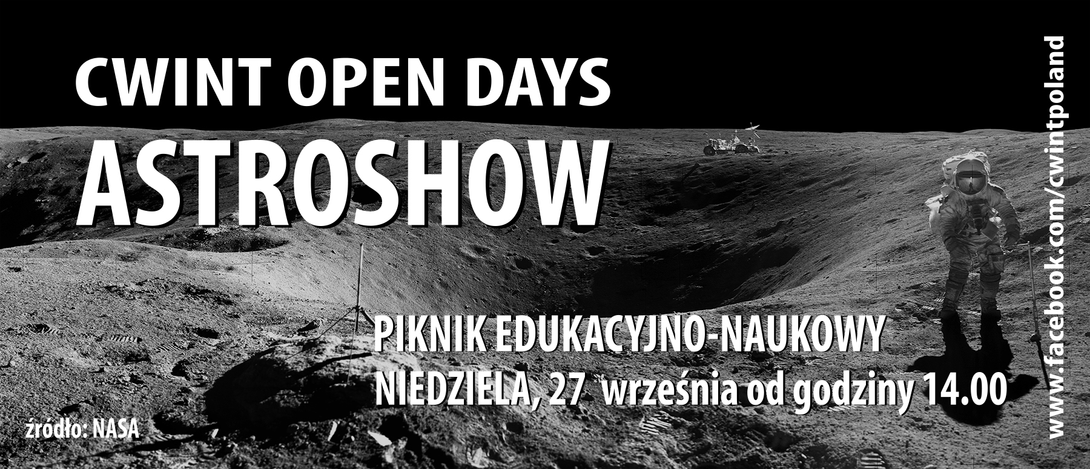

Centrum Wiedzy i Nowych Technologii w Parzynowie we współpracy z Gimnazjum i Urzędem Gminy w Kobylej Górze zaprasza w niedzielę 27 września na piknik edukacyjno-naukowy związany z całkowitym zaćmieniem Księżyca.
Z tej okazji przygotowaliśmy dla dzieci, młodzieży i dorosłych wiele atrakcji związanych z Kosmosem i Wielką Nauką.
PROGRAM
14⁰⁰– Otwarcie pikniku, rejestracja uczestników konkursu

PREZENTACJE, WYKŁADY, WARSZTATY, WIDEOKONFERENCJA Z CERN
14¹⁵–15⁰⁰– Księżyc bez tajemnic
- fakty i mity, fazy, zaćmienie Księżyca ….
- ciekawe miejsca na Księżycu: kartery, morza, zatoki…
- „ciemna” strona Księżyca
15⁰⁰– Występy młodzieży gimnazjalnej
15¹⁵– Misje Księżycowe APOLLO, przesłanie Harrisona Schmitta - ostatniego astronauty na Księżycu
15³⁰– Program MARS ONE – spotkanie z jedynym Polakiem, uczestnikiem planowanej misji kolonizacji Marsa!
16⁰⁰– Warsztaty astronomiczne: lornetki, teleskopy, montaże, filtry, kolimacja, seeing …
16³⁰– Polska specjalność - łaziki marsjańskie – relacja z zawodów w USA i ERC Chęciny
16⁴⁵– Wprowadzenie do wideokonferencji – CERN – prezentacja filmu
17⁰⁰– 18⁰⁰ Wideokonferencja z naukowcami z CERN w Genewie z udziałem Prezydenta Rady CERN
Pani prof. Agnieszki Zalewskiej (Tokio, Japonia)
18⁴⁰– Warsztaty astronomiczne: obiekty nocnego nieba - zasady obserwacji, praktyczne wskazówki

KONKURS ASTRONOMICZNY „Odyseja kosmiczna”
16⁰⁰– 16⁴⁵ Konkurs astronomiczny
18¹⁵ Rozstrzygnięcie konkursu, wręczenie nagród

OBSERWACJE NOCNE (teren boiska przed gimnazjum)
od 19⁴⁵– Obserwacje Księżyca i obiektów nocnego nieba

POKAZY W PLANETARIUM CYFROWYM
14⁰⁰– 20⁰⁰ – pokazy dla dzieci i młodzieży w PLANETARIUM CYFROWYM
„Kolorowy Wszechświat - Jesienne Niebo - Zaćmienie Księżyca”

MIEJSCE : Gimnazjum im. Powstańców Wielkopolskich, Kobyla Góra, ul. Kazimierza Tetmajera 1a
UCZESTNICY: Młodzież szkolna, studenci, dorośli
SZCZEGÓŁY: CWINT: 601-97-70-54, www.facebook.com/cwintpoland GIMNAZJUM: 62 731-62-11

CWINT - OTWIERAMY DLA CIEBIE SZEROKO DRZWI DO ŚWIATA WIEDZY I NAUKI

ZAPRASZAMY- WSTĘP WOLNY

